ГУАП

КАФЕДРА № 42

ОТЧЕТ
ЗАЩИЩЕН С ОЦЕНКОЙ ПРЕПОДАВАТЕЛЬ

доцент, канд. техн. наук |  |  |  | Е. Л. Турнецкая
должность, уч. степень, звание |  | подпись, дата |  | инициалы, фамилия

ОТЧЕТ О ЛАБОРАТОРНОЙ РАБОТЕ №1

СОЗДАНИЕ ПРОЕКТА NEXT.JS С ИСПОЛЬЗОВАНИЕМ REACT, TYPESCRIPT И APP ROUTER
по курсу: Web-программирование

РАБОТУ ВЫПОЛНИЛ

СТУДЕНТ гр. № | 4321 |  | И.А. Лаврешин
 |  | подпись, дата | инициалы, фамилия

Санкт-Петербург 2026

1 Цель работы
Подготовить среду разработки и создать начальную версию веб-приложения на основе Next.js, React и TypeScript с использованием App Router.

2 Задание
Установить и проверить Node.js. Создать проект Next.js с TypeScript, ESLint и App Router без каталога src и без Tailwind CSS. Сформулировать концепцию. Реализовать главную страницу и страницу about. Создать типизированный компонент FeatureCard и использовать его не менее трёх раз. Настроить навигацию через next/link. Проверить npm run lint и npm run build.

3 Ход выполнения задания
В рамках курса разрабатывается приложение SignalBoard – доска локальных сигналов для соседей. Приложение решает проблему потери объявлений вида “ищу”, “отдаю”, “предупреждаю” в разрозненных чатах дома и двора.
Целевая аудитория – жители одного дома, двора или ЖК. Главная предметная сущность – сигнал. Предполагаемые функции: лента сигналов, фильтры по типу, личный кабинет автора. Тематика отлична от примера TheraCity и сохраняется на все лабораторные работы курса.
В корне проекта размещён каталог app. Добавлены каталоги app/about и app/ui, файлы app/about/page.tsx и app/ui/FeatureCard.tsx. Содержимое app/page.tsx, app/layout.tsx и app/globals.css адаптировано под SignalBoard. Структура каталога app представлена на рисунке 1.

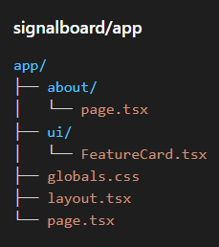
Рисунок 1 – Структура приложения
Компонент FeatureCard принимает типизированные свойства title и description и выводит карточку возможности приложения. На главной странице компонент используется три раза: “Лента сигналов”, “Фильтры по типу”, “Личный кабинет”. Главная страница содержит название приложения, описание проблемы, целевую аудиторию, блок функций и ссылку Link на about. Страница about содержит цель разработки, будущий результат, предметную сущность и перечень предполагаемых разделов, а также ссылку на главную. Внешний вид страниц показан на рисунках 2 и 3.
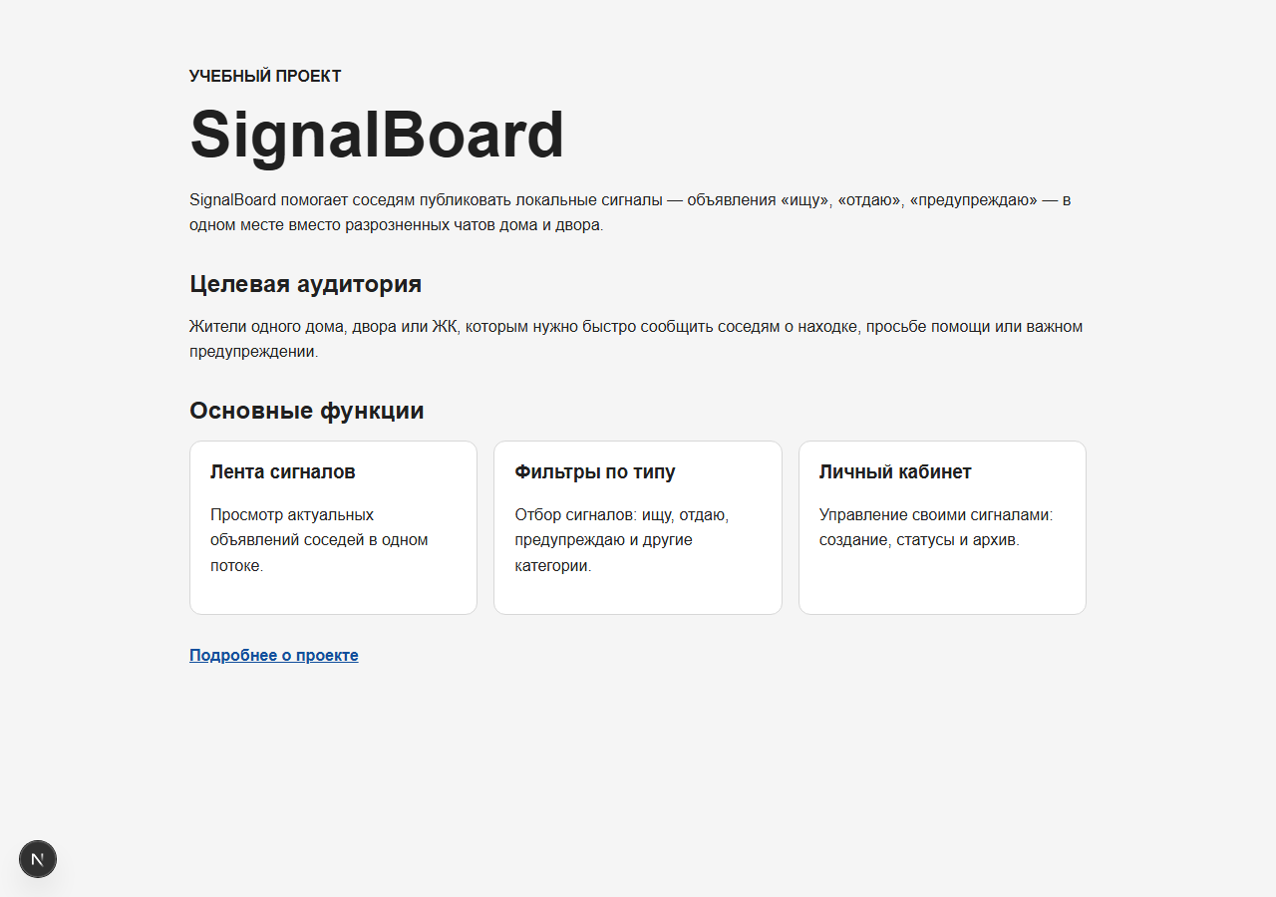
Рисунок 2 – Главная страница “SignalBoard”
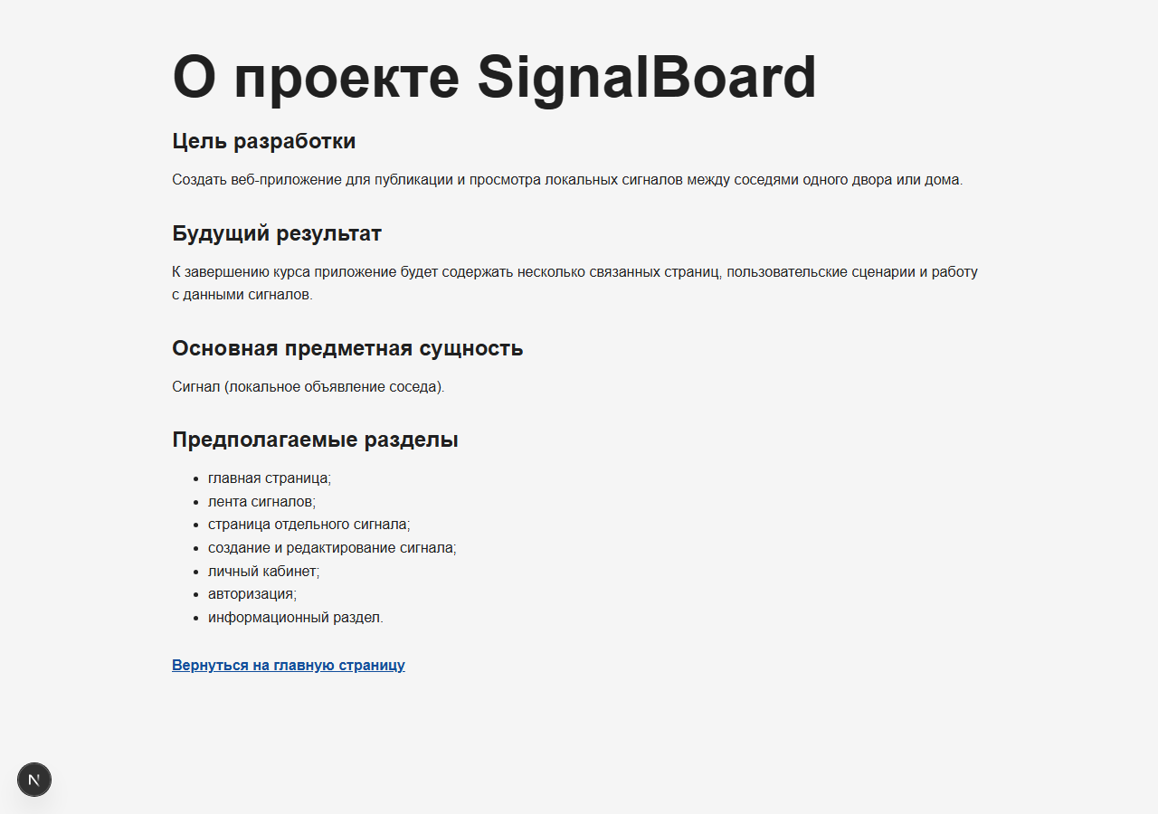
Рисунок 3 – Страница “О проекте”
Выполнены проверки npm run lint и npm run build. Production-сборка завершилась успешно, маршруты сформированы как статические.

4 Вывод
В ходе работы подготовлена среда разработки, создан проект SignalBoard на Next.js с React, TypeScript и App Router. Реализованы страницы и about, типизированный компонент FeatureCard, навигация через next/link. Команды npm run lint и npm run build выполняются успешно. Получен начальный каркас приложения для последующих лабораторных работ.

ПРИЛОЖЕНИЕ А
Листинг с кодом программы
Файл app/ui/FeatureCard.tsx
// Описывает переиспользуемую карточку одной возможности приложения.

type FeatureCardProps = Readonly<{
title: string;
description: string;
}>;

export default function FeatureCard({
title,
description,
}: FeatureCardProps) {
return (
<article className="feature-card">
<h3>{title}</h3>
<p>{description}</p>
</article>
);
}

Файл app/page.tsx
// Формирует главную страницу SignalBoard из смысловых разделов и карточек.

import Link from "next/link";
import FeatureCard from "./ui/FeatureCard";

export default function HomePage() {
return (
<main>
<header>
<p className="eyebrow">Учебный проект</p>
<h1>SignalBoard</h1>
<p>
SignalBoard помогает соседям публиковать локальные сигналы — объявления
«ищу», «отдаю», «предупреждаю» — в одном месте вместо разрозненных
чатов дома и двора.
</p>
</header>

<section aria-labelledby="audience-title">
<h2 id="audience-title">Целевая аудитория</h2>
<p>
Жители одного дома, двора или ЖК, которым нужно быстро сообщить
соседям о находке, просьбе помощи или важном предупреждении.
</p>
</section>

<section aria-labelledby="features-title">
<h2 id="features-title">Основные функции</h2>

<div className="feature-list">
<FeatureCard
title="Лента сигналов"
description="Просмотр актуальных объявлений соседей в одном потоке."
/>

<FeatureCard
title="Фильтры по типу"
description="Отбор сигналов: ищу, отдаю, предупреждаю и другие категории."
/>

<FeatureCard
title="Личный кабинет"
description="Управление своими сигналами: создание, статусы и архив."
/>
</div>
</section>

<Link className="main-link" href="/about">
Подробнее о проекте
</Link>
</main>
);
}

Файл app/about/page.tsx
// Выводит страницу с описанием цели, результата и разделов проекта.

import Link from "next/link";
export default function AboutPage() {
return (
<main>
<h1>О проекте SignalBoard</h1>

<section>
<h2>Цель разработки</h2>
<p>
Создать веб-приложение для публикации и просмотра локальных сигналов
между соседями одного двора или дома.
</p>
</section>

<section>
<h2>Будущий результат</h2>
<p>
К завершению курса приложение будет содержать несколько связанных
страниц, пользовательские сценарии и работу с данными сигналов.
</p>
</section>

<section>
<h2>Основная предметная сущность</h2>
<p>Сигнал (локальное объявление соседа).</p>
</section>

<section>
<h2>Предполагаемые разделы</h2>
<ul>
<li>главная страница;</li>
<li>лента сигналов;</li>
<li>страница отдельного сигнала;</li>
<li>создание и редактирование сигнала;</li>
<li>личный кабинет;</li>
<li>авторизация;</li>
<li>информационный раздел.</li>
</ul>
</section>

<Link className="main-link" href="/">
Вернуться на главную страницу
</Link>
</main>
);
}
Файл app/layout.tsx
// Задаёт корневой layout, метаданные и общую HTML-оболочку приложения.

import type { Metadata } from "next";
import type { ReactNode } from "react";
import "./globals.css";

export const metadata: Metadata = {
title: "SignalBoard",
description: "Доска локальных сигналов соседям",
};

type RootLayoutProps = Readonly<{
children: ReactNode;
}>;

export default function RootLayout({ children }: RootLayoutProps) {
return (
<html lang="ru">
<body>{children}</body>
</html>
);
}

